Новоселова, Введение в специальность, Т1 – 08.04.2020
14.20 – 16.05
1. Выслать составленный Список использованной литературы.
Тема занятия: Оформление ссылок
- Прочитать ГОСТ. Подстрочная библиографическая ссылка (с.4) Повторная библиографическая ссылка (с.7,9,10), Ссылка на электронные ресурсы (с.11-12)
- Составить 5 ссылок на одной странице (подстрочные первичные и повторные) по двум источникам, и 5 ссылок на другой странице текста (по этим же источникам и плюс электронные ресурсы).
- Выслать мне на почту
Ссылки оформляются автоматически в Word:
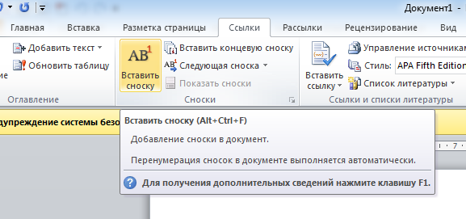
Пример оформления:

